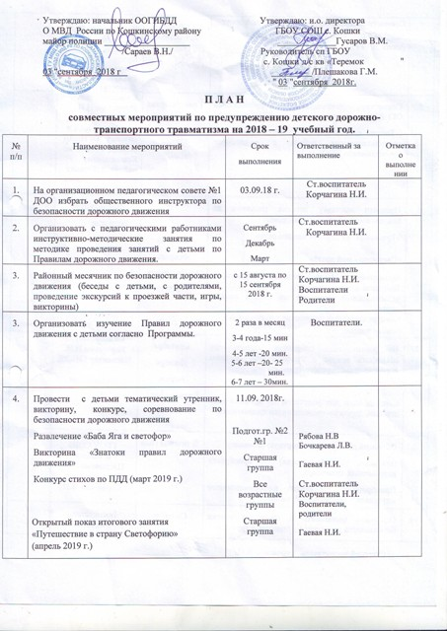
 | Совместный музыкально-физкультурный досуг  «Сказка о правилах дорожного движения».  (июнь 2019 г.) | Все возрастные группы | Ст.воспитатель  Корчагина Н.И.  Воспитатели, родители  Муз.рук. Готин А.А.  Инструктор по физ.культуре Дьяконова О.А.
5. | Совместная деятельность с работниками ОГИБДД муниципального района Кошкинский  ( Беседы с детьми разных возрастных групп, консультационная работа с родителями воспитанников ДОО) | 1 раз в квартал | Ст.воспитатель  Корчагина Н.И.  Инспектор по пропаганде БДД и розыску ОГИБДД О МВД России по Кошкинскому району лейтенант полиции Степанов Юрий Николаевич
6. | Провести выставку детских рисунков по безопасности дорожного движения.  «Транспорт на дорогах нашего села»  «Светофор - мой друг!».  Фотоконкурс: «Мы за безопасное движение».  Выставка детских рисунков  «Специальный транспорт на улицах нашего села»  Конкурс семейных творческих работ «Азбука безопасности». | Октябрь  Февраль  Март-Апрель  Май 2019 г  Июнь 2019 г. | Воспитатели  Родители
7. | На родительских собраниях периодически обсуждать вопрос о профилактике детского дорожно-транспортного травматизма.  Консультации для родителей по профилактике детского дорожно-транспортного травматизма | Сентябрь  Декабрь  Апрель  Ежемесячно | Ст.воспитатель Корчагина Н.И.  Инспектор ГИБДД  Воспитатели
9. | Обновить детскую транспортную площадку  (покраска, оформление) приобрести игрушечный транспорт.  Приобретение наглядного информационного материала в методический кабинет. | В течение года | Руководитель сп ГБОУ СОШ  с. Кошки  Плешакова Г.М.  Ст.воспитатель Корчагина Н.И
10. | Оформить (дополнить и обновить) уголки безопасности дорожного движения в группах | Сентябрь  Октябрь | Воспитатели Родители

Старший воспитатель Корчагина Н.И.__________________

УТВЕРЖДАЮ:

Руководитель сп ГБОУ СОШ с.Кошки

д/с кв «Теремок»

________________/Плешакова Г.М./

ТЕМАТИЧЕСКОЕ ПЛАНИРОВАНИЕ
по обучению детей правилам дорожного движения.
на 2018-19 учебный год.
Форма проведения: организованная образовательная деятельность (ООД)
1 раз в месяц.
Продолжительность ООД: 1 младшая группа – 9 мин.
2 младшая группа – 15 мин.
средняя группа – 20 мин.
старшая группа - 20 - 25 мин.
подготовит.группа – 30 мин.

месяц | Содержание тем | количество  ООД | Литература
Сентябрь | Устройство проезжей части. Понятия «улица», «тротуар», «проезжая часть», «транспорт», «водитель», «пешеход». | 1+ беседы (минутки безопасности) с детьми утром, на прогулке, вечером. (вторник) | Учебное пособие  «Безопасность»  Авдеева Н.Н., Стеркина Р.Б. стр.28,125.  Из опыта работы клуба «Перекрёсток» г.Сызрань,стр.29.
Октябрь | «Зебра», «светофор» и другие дорожные знаки для пешеходов. | 1+ беседы (минутки безопасности) с детьми утром, на прогулке, вечером. (вторник) | Учебное пособие  «Безопасность»  Авдеева Н.Н., Стеркина Р.Б. стр.28,125.  Из опыта работы клуба «Перекрёсток» г.Сызрань,стр.24.
Ноябрь | Дорожные знаки для водителей и пешеходов  «Нам на улице не страшно» | 1 + беседы (минутки безопасности) с детьми утром, на прогулке, вечером. (вторник) | Учебное пособие  «Безопасность»  Авдеева Н.Н., Стеркина Р.Б. стр.28,117.  О.А.Скоролупова «Занятия с детьми дошкольного возраста по теме «Правила и безопасность дорожного движения» стр: 29
Декабрь | Правила поведения в транспорте. | 1 + беседы (минутки безопасности) с детьми утром, на прогулке, вечером. (вторник) | Учебное пособие  «Безопасность»  Авдеева Н.Н., Стеркина Р.Б. стр.28,114.  О.А.Скоролупова «Занятия с детьми дошкольного возраста по теме «Правила и безопасность дорожного движения». Стр: 35
Январь | «Что мы видели на улице» | 1 + беседы (минутки безопасности) с детьми утром, на прогулке, вечером. (вторник) | О.А.Скоролупова «Занятия с детьми дошкольного возраста по теме «Правила и безопасность дорожного движения» стр: 32
Февраль | Милиционер- регулировщик.  Запрещающие знаки. | 1 + беседы (минутки безопасности) с детьми утром, на прогулке, вечером. (вторник) | Учебное пособие  «Безопасность»  Авдеева Н.Н., Стеркина Р.Б. стр.28,129.  Из опыта работы клуба «Перекрёсток» г.Сызрань,стр.28.
Март | Если ребёнок потерялся на улице.  Предупреждающие знаки. | 1 + беседы (минутки безопасности) с детьми утром, на прогулке, вечером. (вторник) | Учебное пособие  «Безопасность»  Авдеева Н.Н., Стеркина Р.Б. стр.28,130.  Из опыта работы клуба «Перекрёсток» г.Сызрань,стр.28.
Апрель | Правила езды на велосипеде.  Знаки сервиса. | 1 + беседы (минутки безопасности) с детьми утром, на прогулке, вечером. (вторник) | Учебное пособие  «Безопасность»  Авдеева Н.Н., Стеркина Р.Б. стр.28,124.  Из опыта работы клуба «Перекрёсток» г.Сызрань,стр.28.
Май | Пропаганда безопасного движения среди детей и родителей.  КВН « Уроки безопасности ».  Встреча с инспектором ГИБДД. | 1 + беседы (минутки безопасности) с детьми утром, на прогулке, вечером. | Учебное пособие  «Безопасность»  Авдеева Н.Н., Стеркина Р.Б. стр.28.  Из опыта работы клуба «Перекрёсток» г.Сызрань,стр.28, 60.

УТВЕРЖДАЮ:

Руководитель сп ГБОУ СОШ с.Кошки

д/с кв «Теремок»

________________/Плешакова Г.М./

Перспективный план работы с родителями
СП ГБОУ СОШ с. Кошки д/с кв «Теремок» по ознакомлению детей с правилами дорожного движения на 2018-19 учебный год
Сентябрь
- Беседа с родителями на первом родительском собрании: «Родители – пример всему. Знакомство с планом работы по ПДД с детьми на учебный год».
- Месячник безопасности в ДОО. Развлечение в подготовительной группе №1 «Баба Яга и светофор»
- Памятки-буклеты для родителей «Воспитываем грамотного пешехода».
Октябрь
- Анкетирование родителей «Дети и улица».
- Консультация «Безопасность детей – забота взрослых».
- Выставка детских рисунков «Транспорт на дорогах нашего села».
Ноябрь
1. Папка – передвижка «Ребенок в автомобиле».
2. Фотовыставка из семейных архивов «Мы за безопасное движение».
3.Приобретение светоотражающих элементов для верхней одежды.
Декабрь
- Беседа с родителями «Аккуратность в гололед на дороге вас спасет».
- Совместная игра-соревнование «Вперед, пешеход!».
- Консультация для родителей «Ребенок на санках».
Январь
- Родительское собрание «Психофизиологические особенности поведения дошкольника на улице».
- Литературная гостиная «Что можно почитать детям о ПДД».
- Викторина с родителями и детьми по ПДД «Знатоки Правил дорожного движения».
Февраль
- Выставка детских рисунков «Светофор - мой друг!».
- Тематический день по ПДД (вовлечение родителей к организации и проведению этого дня).

Март
- Семейный мастер-класс «Светофорная наука».
- Консультация для родителей «Автокресло для ребенка».
- Конкурс стихов по ПДД.
Апрель
- Анкетирование «Как вы соблюдаете ПДД».
- Родительское собрание «Нет страшнее слов на свете: «На дорогах гибнут дети!»».
- Информационный лист «Ребенок на велосипеде».
Май
1.Открытый показ итогового занятия «Путешествие в страну Светофорию».
2.Приобретение светоотражающих элементов для верхней одежды.
3.Просмотр фильма «Три цвета жизни».
Июнь
- Ситуации для анализа родителями.
- Совместный музыкальный досуг «Сказка о правилах дорожного движения».
- Конкурс семейных творческих работ «Азбука безопасности».

